Μαθηματικά A’ Γυμνασίου

**Κεφ. 7 Θετικοί και αρνητικοί**

**αριθμοί.**

**Μέρος Α’. Θεωρία.**

1.

Τι λέμε απόλυτη τιμή ρητού αριθμού;

2

3

.

.

Ποιοι αριθμοί λέγονται αντίθετοι;

Ποιος αριθμός είναι μεγαλύτερος μεταξύ δύο θετικών και ποιος μεταξύ δύο

αρνητικών;

4.

5.

6.

7.

8.

9.

Πως προσθέτουμε δύο ομόσημους και πως δύο ετερόσημους αριθμούς;

Ποιες είναι οι ιδιότητες της πρόσθεσης;

Πως αφαιρούμε δύο ρητούς αριθμούς;

Πως κάνουμε απαλοιφή παρενθέσεων

Πως πολλαπλασιάζουμε δύο ρητούς αριθμούς;

Ποιες είναι οι ιδιότητες του πολλαπλασιασμού;

1

1

1

0. Ποιοι αριθμοί λέγονται αντίστροφοι;

1. Πως υπολογίζουμε το γινόμενο περισσοτέρων από δύο παραγόντων;

2. Πως διαιρούμε δυο ρητούς αριθμούς;

**Σελίδα 1**

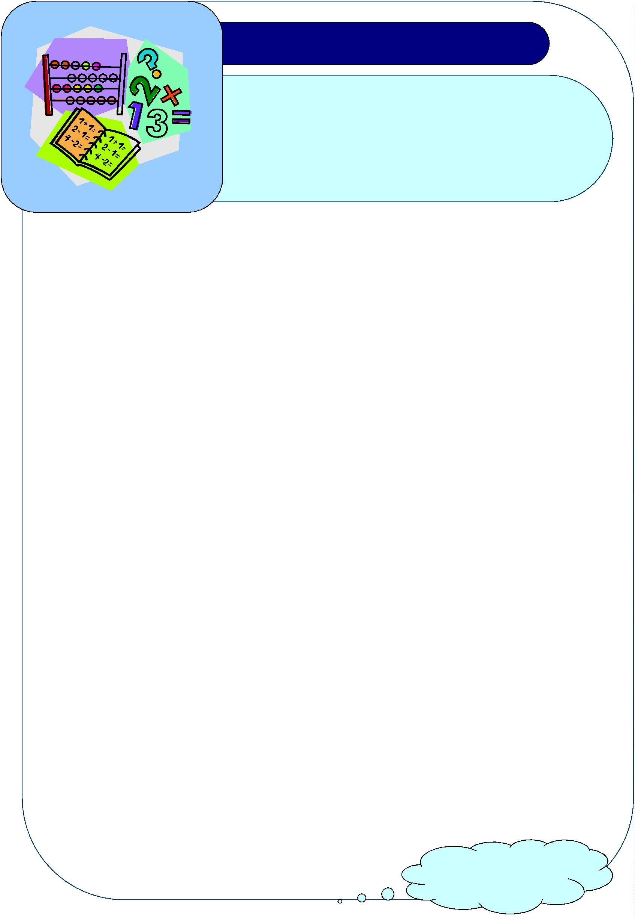

**Mαθηματικά A’ Γυμνασίου**

**Μέρος Β’. Ασκήσεις.**

Πρόσθεση – αφαίρεση.

1

. Να υπολογίσετε τα επόμενα αθροίσματα:

α) (+7)+(-8)+(-2)

β) (-5)+(-9)+(+6)

γ) (+2)+(-11)+(+3)

δ) (-3)+(-12)+(-17)

ζ) (+14)+(-8)+(-10)+(+7)

ε) (+4)+(-5)+(+9)+(-16)

στ) (-11)+(+7)+(-29)+(+13)

2. Να γίνουν οι πράξεις:



3   8 

5   3

 4   2 

 5   15 

 12   21

*a*)   

β)   

γ) 

 



 





 





 









4   20 

32   3 

 14   12 

 20   2 



) 

− 

ε)   

στ)   



 





 





 





35   7 

 15   30 

 14   7 

3. Nα κάνετε τις παρακάτω πράξεις αφού πρώτα κάνετε τις πράξεις μέσα στις

παρενθέσεις:

α) +4-(5-2)

β) -(8+4)+5

γ) -3+7-(2+8-1)

δ) +21+(-7-14)

4. Να κάνετε τις παρακάτω πράξεις:

α) -[-8+2-(-3+1)-(9-3+2+5)]

β) -20+(-5+9)-[(18-7+3-5)-(6-3)]

γ) -(15-5)-(9-6)-[-8-(3+7-1)-(+9-4)]

5. Να βρείτε τις τιμές των παραστάσεων αφού κάνετε τις πράξεις στις παρενθέσεις.

α) - (-3+5)-[-7+(6-3)]

6

. Να γίνουν οι πράξεις:

α) -(-3+1)-[-5+(-3+7)]-[-3-(-7+1)]-(8-5)

β) 7-(-8+3)-[-5-(10-13)-3]-1

7. Να υπολογιστούν τα αθροίσματα:

α) -(7-8+3)-(2+4-8)

β) (-8-11+3)-(-5+6)

γ) -(9-3)

δ) -(9+3-2-7)-(89-2)

ε) (89-45-98)-(65-67-34)

στ) -(-9)-(+7)

**Σελίδα 2**

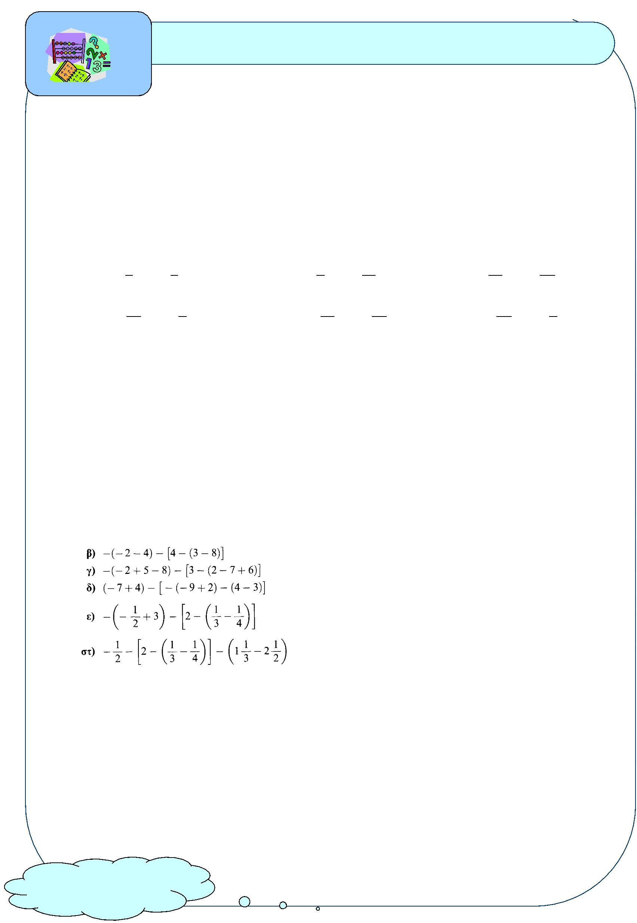

**Μαθηματικά A’ Γυμνασίου.**

8. Όμοια:





3  8

2  3





2  3 

5  10



) 9-

−

+(8-7)- 6  3

−



 







1

5 9 2  1

4

3   

1 

6 



)

−

− 

−

−

 5  6 

 









2

3 4  6 12 2   

9

. Αφού κάνετε την απαλοιφή παρενθέσεων, να υπολογίσετε την τιμή των

παραστάσεων:

α) (-8+4+3)

δ) -(17+12-20)

ζ) -(-2+6-8-2)

β) -(+5-7+13)

ε) -(-4+2-1)

η) -(11+18-12)

γ) -(-9+3-5-1)

στ) -(-12-14+11)

Πολλαπλασιασμός – διαίρεση.

10. Αν είναι α=-1, β=2, γ=-3, δ=0 να υπολογίσετε τις παραστάσεις:

Α=αβ-γδ Β=β(γ+δ) Γ=αδ-βδ Δ=βγ+αδ

11. Να υπολογίσετε τις παραστάσεις:

Α=7:3+8:3-5

Β=-20:7+31:7+38:7

4

5

Γ=(21-7):2+(-9+3):(-6)

Δ=2.[3-(-1)]-[10:(-2)].

1

1

1

2. Να γίνουν οι πράξεις:

α) (-2+3)+(-3)(-5+4) β) (-4)(12-34+20)+(-4+9)(-3-2) γ) (+5-9)(+4-5-8)+(-12):(-3)

3. Να γίνουν οι πράξεις:

α) (-3)(-4)(-2)(+1)(-1)

β) (+3)(-4)(-1)(-1)(-2)(+3) γ) (-2)(-5)(+1)+(-8):(-2)

4. Να γίνουν οι πράξεις:

**Σελίδα 3**

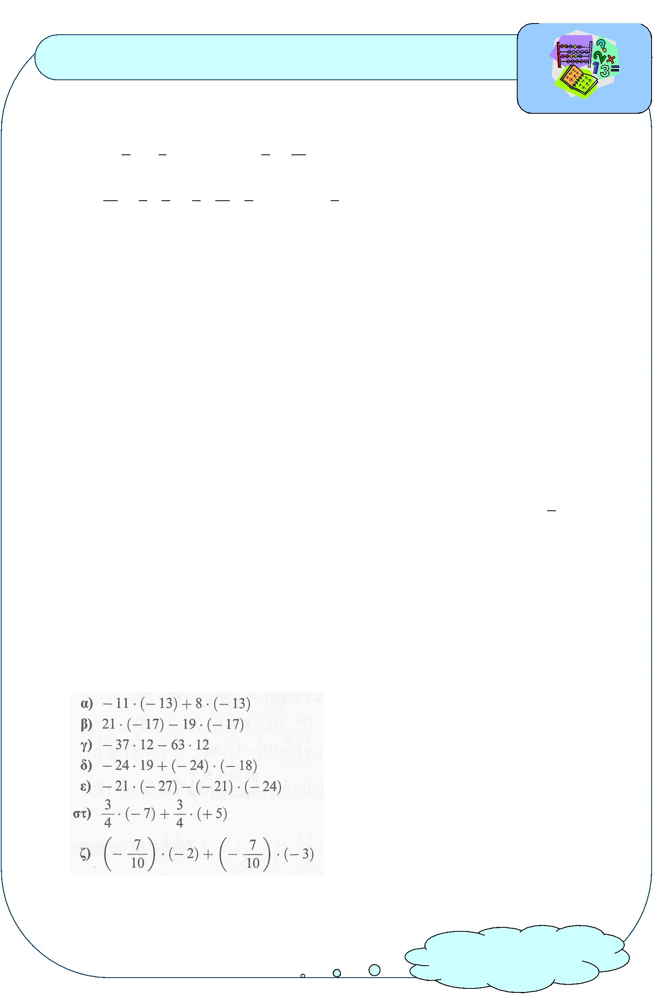

**Mαθηματικά A’ Γυμνασίου**

Σύνθετες αριθμητικές παραστάσεις.

15. Να γίνουν οι πράξεις στην παράσταση:



1   3 5 1 

3  2 4 8 

 4

 2

3   3 1 

4   2 6 

2

−

:



−

−  5 

.





 





 











Β=

9

3

2  

6  

4

2 

 4   5 

−

: 3  

−

:



 





  



5 10 

 7   7 

16. Να γίνουν οι πράξεις στην παράσταση:

1

1

7. Να γίνουν οι πράξεις στην παράσταση:

8. Να γίνουν οι πράξεις στην παράσταση:

1

9. Δίνονται οι παραστάσεις:

Α=42 · *(32*-7) + (3·23-ΙΟ2:5^-62:9·2

Β=(72-22 ·12)8 + (2·33 -153:3)-(43 - 2·52)-4·(2-13-42)

α) Να υπολογίσετε την τιμή τους.



2

3

2

β) Δίνεται το κλάσμα Κ=



 1

3

1

Να εξετάσετε αν το κλάσμα είναι ανάγωγο και αν όχι να μετατραπεί σε ισοδύναμο

ανάγωγο κλάσμα.

**Σελίδα 4**

